муниципальное автономное дошкольное образовательное учреждение
Городского округа «город Ирбит» Свердловской области «Детский сад №23»

воспитатель Е.И.Фучкина, 1КК

18 января в младшей группе «Пионеры» прошло открытое занятие по аппликации с использованием технологий развивающего обучения на тему «Снежный лес». Дети активные, любознательные, заинтересованные. Мы повторили с ними признаки зимы, рассмотрели пейзажи зимнего леса, прослушали стихотворение С.Есенина «Белая берёза».
На занятии использовались здоровьесберегающие технологии: физминутка и пальчиковая гимнастика по теме времени года.
Дети с удовольствием помогли деревьям укрыться в зимний наряд, на каждую веточку с любовью приклеивали снежные комочки. Все ребята справились с предложенными заданиями, получили новые знания и создали настоящий зимний лес.
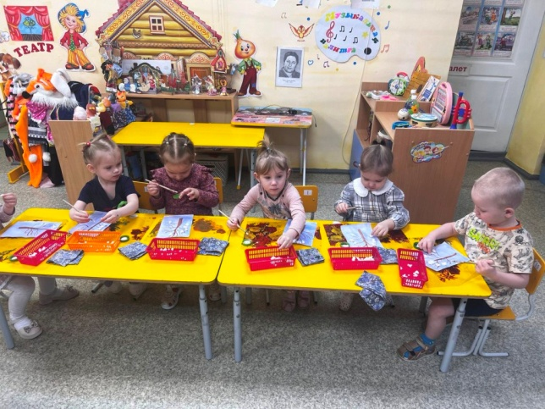
Конспект занятия по аппликации с использованием технологии развивающего обучения на тему «Снежный лес» с детьми младшей группы «Пионеры».
Программное содержание: учить детей создавать зимний пейзаж с использованием нетрадиционной техники аппликации – обрывной; закреплять знания детей о сезонных изменениях в природе; вызвать интерес к созданию образа снегопада; развитие мелкой моторики; воспитание любознательности. Используемые технологии: ИКТ, здоровьесберегающие (физминутка, пальчиковая гимнастика)
Методика проведения.

Дети находятся в свободной деятельности в группе. Педагог заинтересовывает их внимание звуком колокольчика. Привлекает детей к телевизору (показ иллюстраций снежных деревьев)
Вопросы: какое сейчас время года, как вы это поняли (признаки зимы).
Чтение стихотворения С.Есенина «Белая береза»

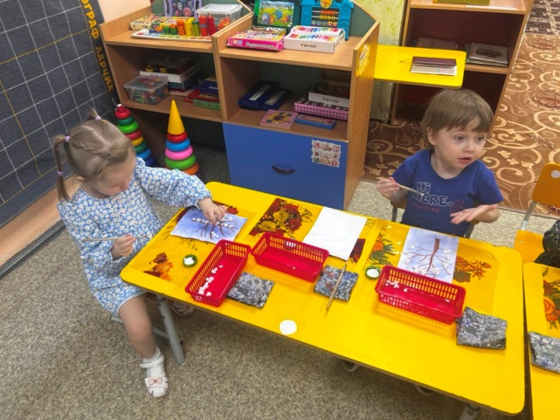

Педагог: Как красив снежный наряд у деревьев! Посмотрите как ваш участок превратился в сказочный лес! Дети, а вы хотите погулять по сказочному лесу?

Но для того чтобы идти гулять. Нужно одеться, ведь на улице мороз. Что вы одеваете зимой на прогулку? (ответы детей)

Отправляемся не просто на прогулку, а на прогулку в зимний сказочный лес.
Физминутка:
Сугробы намело (ходьба с высоким поднимание колена)
Пошел снег (построение в круг)
С неба падают снежинки.
Как на сказочной картинке (руки вверх и показываем «фонарики»)
Будем их ловить руками (руки над головой и хлопки)
И покажем дома маме (хватательные движения)

Педагог: гулять по такому лесу одно удовольствие, а вот наши деревья еще не укрыты снежной шапкой. Давайте превратим их в сказочные. Проходят за столы. Повторяют технику безопасности. Выполняют рваную аппликацию.

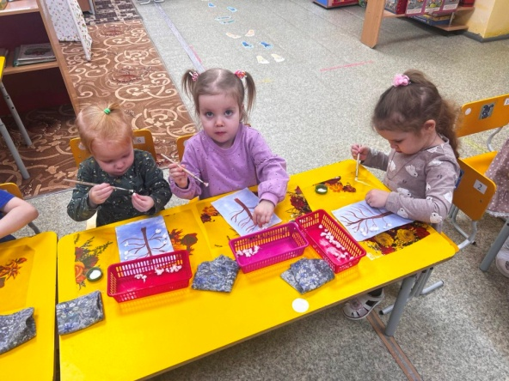

Пальчиковая гимнастика:
1,2,3,4,5 (сжимаем – разжимаем пальцы)
Мы во двор пошли гулять(идут пальчиками по столу)
Бабу снежную слепили (ладонями)
Птичек крошками кормили (имитация)
С горки мы потом катались (ведут по ладошке другой ладошкой)
А еще в снегу валялись (ладошки кладут на стол то одной то другой стороной)
Все в снегу домой пришли (отряхиваем ладошки)
Съели суп и спать легли (имитация).

Дети создают выставку деревьев в снегу на доске, рассматривают их.
Открытый конец: летят как снежинки по группе.

